journal
Journal des CE1/CE2/CM1/CM2 | n°5
Quoi de neuf  Amélina a apporté deux livres "droit au coeur" qui parle de l'infractus du myocarde.    Eloise a apporté un roman sur "le secret de l'étalon noir"  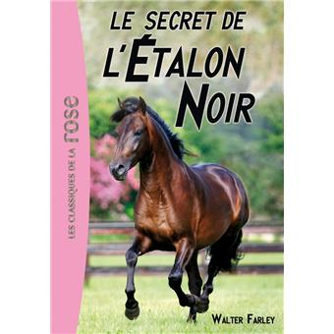 | Les rédacteurs en chef: Clément et Zoé
 | 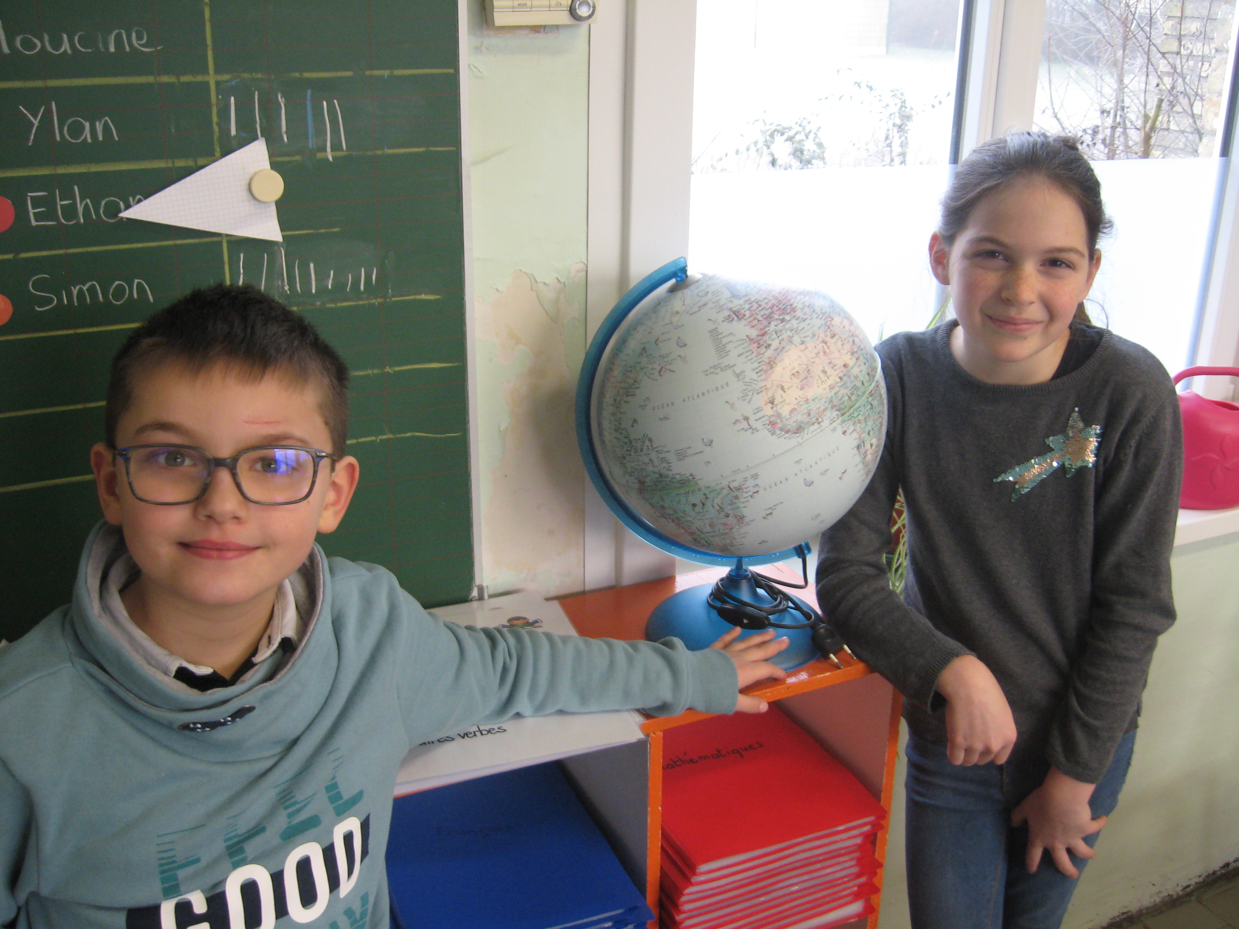
Sommaire:

page 1: quoi de neuf ?

Page 2: nos textes coopératifs

page 3: nos textes libres

page 4: résumé de livre, sport, sorties...

 | Paf: gratuit
Nos textes coopératifs
Amélina et Cloé: La tartine maléfique  Il était une fois, à la cantine de saint Georges sur L'Aa une tartine avec un visage. Elle avait des yeux rouges, une bouche bleue, blanche et rouge. Elle criait dans les oreilles de tout le monde: Vive la France! Le lendemain matin elle commença à être méchante. Elle mangea tout le monde parce qu'ils regardaient les dessins animés au lieu de regarder la France pour voir si elle gagnait la coupe du monde de football. Quand elle gagna, la tartine enfila son T-shirt de France et elle sauta partout, puis, devint gentille. | EloÏse et NaÏla:Le classeur hanté  Il était une fois, un classeur hanté. Il vivait dans l'école de Saint Gorges sur l'Aa. Le soir, il sortait de l'école et dévorait les enfants qui prenaient une fiche de ses fidèles compatriotes. Tous les enfants finissaient sur des feuilles où ils hurlaient de peur. Le classeur était rangé dans un grenier où personne n'entendait les enfants hurler. Il était maudit: il voyait tout ce qu'on faisait. Un jour, quelqu'un ouvrit le classeur: il mourrut de peur. Le classeur rôdait dans l'école à la nuit tombée, seul la lune pouvait le voir passer. Quand la lune l'aperçut, elle se cammoufla derrière les nuages. Le guardien qui surveillait le classeur était une flamme, une Flamme redoutable. Personne ne pouvait la vaincre. Seule une personne pouvait le vaincre, il s'appellait Monsieur Calcoën. Son nom de famille était aussi Monsieur Napoléon. Mais quand il ouvrit le classeur, il mourrut.
Houcine et Zoé: l'histoire de Mascotte  Mascotte est un chat. Sa race est écaille de tortue. Elle est très belle. Tout le monde l'aime bien. Ce matin, elle marchait paisiblement dans la rue "Raymond Verva". Quand elle arriva à l'école, elle miaula. Monsieur Calcoën dit aux enfants: "bonjour! Je suis très très beau mes enfants!" Mascotte miaula pour signaler sa présence.  -Oh je ne t'avais pas vue. Tu es très belle! Dit Monsieur Calcoën.  Mascotte commenca à danser. Puis elle vit que Monsieur Cacoën était rose.  -Je suis rose et toi aussi tu vas être rose ma chérie!  Il la prit dans ses bras. A suivre il y aura du suspens. | Lizy et Houcine: le chateau de chaire de poule  Un jour, Lisia et Jack étaient dans le chateau de chaire de poule. Ils avaient peur du fantôme de l'horreur et des zombies. Les zombies attaquèrent les villageois. Ils avaient peur. Les fantômes étaient à moitié méchants et gentils. Parfois ils aidaient les habitants, parfois il ne les aidaient pas. Le géant, lui, était méchant. Les villageois n'avaient plus peur. Ils voulaient les blesser. Ils voulaient le dévorer. Lisia et Jack essayaient de les tuer. Les zombies, les fantômes, le géant, et le trigre attaquèrent tout le village mais Lisia et Jack disaient: " allez-vous-en les créatures!" Ils ne voulaient pas retourner. Ils ne voulaient pas retourner dans le château de chaire de poule. Ils ne retournèrent pas dans le château. Ils faisaient le bazar dans le village. Les villageois avaient peur. Les villageois voulaient se transeformer en crotte pour que les méchants les voient pas. Le méchants voulaient attaquer les enfants. Ils les tuèrent.

Quelques textes libres
Louane: Mes chats  Chez moi, j'ai deux chats de moins de un an. Le plus gros et le plus petit s'appelle Charlie. Mon autre chat s' appelle Minuit, elle est la plus maigre. Mais pourtant, c'est elle qui mange le plus. Moi, parfois, je leur cours après. Comme c'est Noël, on a mis le sapin de Noël . Alors, il y a eu une catastrophe dans mon sapin de Noël. | NaÏla: Mon imagination  Un mardi matin, j'ai imaginé la trousse magique. Il était une fois une trousse magique. J'étais sa propriétaire. Dans ma trousse, il y a une colle, un stylo quatre couleurs, une gomme et un crayon de bois. Je veux prendre ma colle et ma trousse a commencé à bouger. La trousse dit: "tu es casse-pied de toujours prendre ma colle." Elle vola vers la fenêtre en disant: "Et en plus tu es moche." Je répondis: "non, je suis belle comme un cheval."
Eloise: Mon voyage à New York  Quand j'étais petite, je suis partie à New York. On avait pris l'avion avec mes parents.  C'était très long! Puis, nous sommes allés à l'hôtel. C'était génial!!!! Il y avait une grande piscine. Tous les matins, on allait manger des donuts. C'était très bon! On a était dans un musée qui parlait des dinosaures et j'ai aussi vu la Statue de la Liberté, on est même aller dans un grand magasin de jouets! J'étais émerveillée par tous les jouets. A l'interrieur, il y avait un grand dinosaure en Lego. On était resté pendant une semaine. Puis nous sommes partis, et biensûr, on est renté à la maison. | Lucy: La dame aux yeux noirs (partie 1)  Il était une fois une jeune femme qui s'appellait Cordélia, la jeune femme était de taille moyenne, habillée d'un jean bleu et d'un manteau rouge. Elle se promenait en ville pour rentrer chez elle. Dans une petite rue se trouvait quelqu'un ou quelque chose dans le noir. Cordélia s'approcha tout doucement. Elle découvrit que c'était un monstre qui mesurait plus de deux mètres avec des cornes et les yeux rouges qui était en train de voler un bijou précieux. Un jeune homme avait vu le danger. Ce jeune homme était détective privé et s'appelait Angel mais il était aussi vampire. Il voulut sauver Cordélia sans se douter que cette dernière possèdait des pouvoirs. Il se faisait aussi appeler Angelus. A suivre

Résumé de livre, sport sorties
Le nouveau sport  Le nouveau sport, c'est la Lutte. On met six tapis, un pour faire tomber l'autre. On met six tapis, deux au milieu et quatre autour. Deux personnes se mettent au millieu et se tiennent les épaules. Quand l'arbitre enlève ses mains les deux autres toujours les mains sur les épaules et ils se poussent. Quand quelqu'un met deux pieds en dehors il a perdu. Au deuxième atelier on met un tapis et une pente. L'Un se met en boule et l'autre doit le pousser. Le troissième, on doit empêcher l'autre de se mettre debout. Au quatrième atelier, on doit faire tomber l'autre qui est à quatre pattes. Le cinquième, quelqu'un est allongé et doit se mettre sur le dos et quelqu'un d'autre doit trouver des techniques pour le mettre sur le ventre. Au sixième et dernier atelier, on met des foulards et on se tient le premier qui attrape un foulard gagne. Il y a une technique pour chaque atelier.  Zoé CM2 | 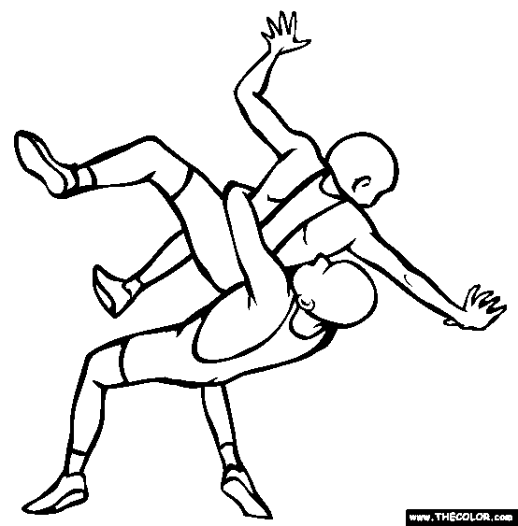
 | Le cahier outil  le cahier outils nous aide. Dedans il y a tout en matémathiques et en français. Ils ont chacun une couleur, la couleur jeune, rouge, bleu. Pour l'avoire, on se sert  Clément CE2
Critique littéraire de Zoé  Titre: le chien des Baskerville  Auteur: Sir Arthur conan Doyle  Illustateur: Philipe Davaine  Editeur: Rabaté  Collection: Folio junior  Résumé:C'est l'histoire des circonstances dramatiques de la disparition de Sir Charles qui ont réveillé le souvenir de la malédidiction qui pèse sur la famille des Baskerville: dès l'heure de la mort a sonné pour l'un d'eux un chien monstueux lui apparaît. Waston est chargé de surveiller Sir Henry, dernier héritier de la famille. Tandis que Sherlock Holmes décide de résoudre lui-même l'énigme à l'insu de tous.  Avis:  j'ai aimé ce livre parce qu'il y a du suspens et il fait peur | 

